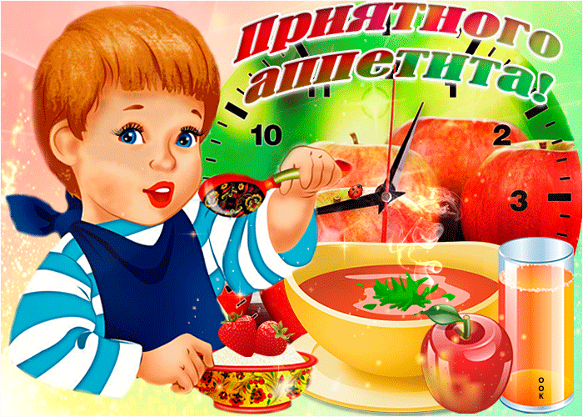
УВАЖАЕМЫЕ РОДИТЕЛИ!
На основании Постановлением Совета Министров Республики Беларусь от 11 июля 2022 года № 458
С 15.07.2022 изменены денежные нормы на питание
Ясли- 3 рубля 26 копеек
Сад – 4 рубля 24 копейки
В связи с летним периодом увеличиваются денежные нормы на питание на 10 % , на основании Постановления Совета Министров Республики Беларусь от 27.04.2013 № 317 « О нормах и денежных нормах расходов на питание обучающихся, а также участников образовательных мероприятий из числа лиц, обучающихся в учреждениях образования»
С 15.07.2021 по 29.08.2022
ДЕНЕЖНЫЕ НОРМЫ РАСХОДОВ НА ПИТАНИЕ ВОСПИТАННИКОВ
СОСТАВЛЯЮТ: ЯСЛИ - 3 .59
САД - 4 , 66

